文档名称：软件需求说明书

项目名称：图书管理系统

项目负责人：

编写：
校对：
审核：
批准：
开发：

1引言 2
1.1编写目的 2
1.2背景 2
1.3定义 2
1.4参考资料 2
2任务概述 2
2.1目标 2
2.2用户的特点 3
2.3假定和约束 3
3需求规定 3
3.1对功能的规定 3
3.2对性能的规定 3
3.2.1精度 3
3.2.2时间特性要求 3
3.2.3灵活性 4
3.3输人输出要求 4
3.4数据管理能力要求 4
3.5故障处理要求 4
3.6其他专门要求 5
4运行环境规定 5
4.1设备 5
4.2支持软件 5
4.3接口 5
4.4控制 5

图书管理系统需求说明书

1引言

1.1编写目的

编写本报告的目的是明确本系统的详细需求，供使用单位确认系统的功能和性能，并作为软件设计人员的设计依据和使用单位的验收标准。

1.2背景

a开发软件名称：图书管理系统。b项目开发者：宛英东c用户单位： 石家庄铁道大学
l1.3定义
无专业术语。

1.4参考资料
软件工程概论
2005年出版
高等教育出版社出版

2任务概述

2.1目标

本系统通过强大的计算机技术给图书管理人员和学生查询、管理信息带来便利。本系统除了图书理的一般功能外，还包括在网上在线查询图书信息等功能。目标还包括：

1） 减少人力与管理费用

2） 提高信息准确度。

3） 改进管理和服务。

4） 建立高效的信息传输和服务平台，提高信息处理速度和利用率。

5） 系统设计优良，界面设计精美、友好、快捷、人性化设计、后台管理强大、效率高。

6） 更简便、信息化程度更高的学生信息管理流程。

7） 安全可靠的信息管理平台。

2.2用户的特点

本系统的最终用户是面向管理员（图书管理员和其他管理员）、学生及相关人员，他们都具有一定的计算机应用基础，操作计算机比较熟练。管理人员和学生都是经常性用户。 系统维护人员为计算机专业人员，熟悉数据库、操作系统、网络维护工作。维护人员为间隔性用户。
2.3假定和约束

本软件在开发的过程中，分为技术实现与软件工程两大部分，两部分都有侧重点，若技术支持出现故障或疑难问题无法解决、程序开发出现偏差，会延误工程进度，影响工程的按期完工。若软件工程陈述出现问题，部分描述含混不清，则会影响系统的完整性与可继承性。在管理方面，如管理者没有预见性，对出向的问题无法采用可行的解决手段，都会影响开发模块之间的互动，从而影响工程的顺利开展，导致工程无法按期完工。

3需求规定

3.1对功能的规定

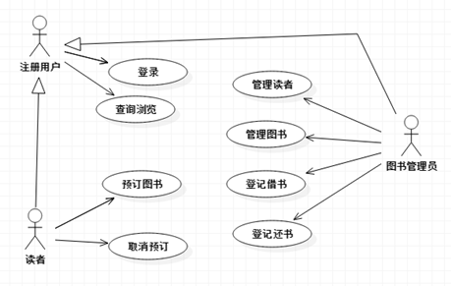

3.2对性能的规定

3.2.1精度
在进行向数据库提取所要信息时，只要输入相关的关键字，就能查找出相对应的信息;向数据库输入信息时，要确保输入的信息准确的并且数据类型要符合定义的数据类型。

3.2.2时间特性要求
a。响应时间:启动该系统后，系统就能运行。
b。更新处理时间:由系统运行状态来决定
c。数据的转换和传送时间:能够在15秒钟内完成

3.2.3灵活性
当需求发生变化时，该软件的基本的操作，数据结构，运行环境等等基本不会发生变化，只是对系统的数据库的文件和记录进行处理，就可以满足需求。

3.3输人输出要求
学号 char(10) not null
书籍号 char(20) not null

3.4数据管理能力要求
无。

3.5故障处理要求
(1) 系统管理员输入学生信息时，数据类型不符，会提示管理者进行修改。
(2) 系统能够在任何时候对数据库备份，在出现故障后能立即还原。

3.6其他专门要求
无

4运行环境规定

4.1设备

硬件设备: 服务器， 电脑

软件设备: Window操作系统，eclipse 3.2和SQL Server 2000输入输出设备:扫描仪、打印机等网络设备: Hub、 网卡、网线等

4.2支持软件
应用软件开发环境:编程工具:clipse3.2编程语言:Java+SQL
应用软件使用运行环境:操作系统:WindowsXP
数据库软件: Microsoft SQL Server 2000

4.3接口
无

4.4控制
无

